МАТЕРЬ БОЖЬЯ, ЦАРИЦА ВСЕЛЕННОЙ
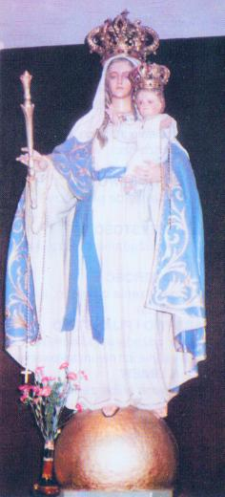

МОЛИСЬ ЗА НАС
В таком виде явилась Матерь Божья Катажине Шимон 25.07.1954 г. в Гилёвицах (Польша). (ros.)

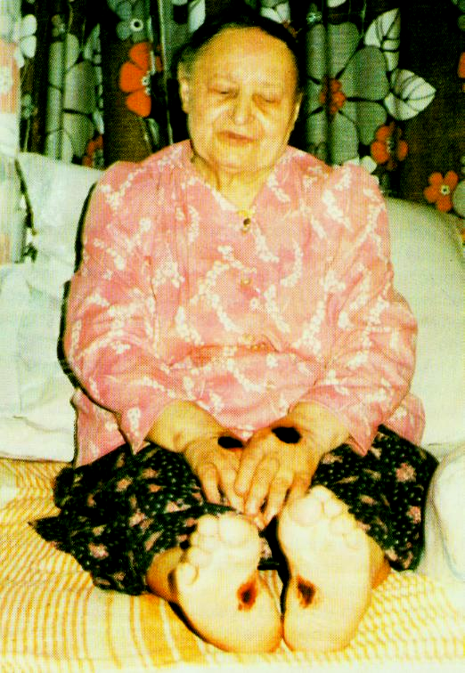
ПОЛЬСКАЯ СТИГМАТИЧКА КАТАЖИНА ШИМОН
Катажина Шимон родилась 21 Х 1907 г. в Студзеницах. Святое Крещение и Первое Святое Причастие приняла в приходском костёле в Пщине. На первом году жизни умирает её мать. С детства проявляла дар молитвы, созерцания и уединения. Скорбь её сердца понимал только Бог. 8 марта 1946 г. в Великом Посте появились стигматы на обеих ладонях и ступнях, под правой грудью и на лбу. Плакала также кровавыми слезами. Одарена была многими чудесными дарами, как, например, встречи с Господом Иисусом, Матерью Божьей и Святыми, даром биолокации, то есть пребывания одновременно в двух разных местах, а также в разных временах, проникновения в человеческие сердца и совести, умение говорить на иностранных языках (среди прочих, на иврите, немецком, несмотря на то, что не умела ни читать, ни писать). Многократно, как показывают свидетели, «Св. Причастие нисходило с Небес и почивало на её устах». Это чудо, свидетельства и другие факты показаны в фильме, который можно бесплатно «скачать» либо посмотреть на сайте www.KatarzynaSzymon.pl Стигмы вместе со страданиями длились на протяжении 40 лет аж до смерти. Послания с Небес, сообщаемые ей во время экстазов соответствуют науке Святой Церкви. Исключительное смирение и необыкновенные страдания, которые она перенесла, исключают какую-либо ошибку в понимании её харизматических достоинств. Они являются также залогом святости.
В 1983 г. Иоан Павел ІІ в Катовицах встретился с ней, обнял её и сказал сопровождавшему его епископу Бедножу: «Прошу заняться этой особой». Она умерла 24 августа 1986 г. На похоронах Катажины Шимон было ок. 20.000 человек, в том числе много священников. (ros).)

МОЛИТВА ЗА СКОРУЮ БЕАТИФИКАЦИЮ КАТАЖИНЫ ШИМОН

Всемогущий, вечный Боже, источник всяческой святости, прошу покорно милости Твоей взнесть на алтарь рабу Твою стигматичку Катажину Шимон, чтобы мы по её примеру и под её заступничеством, укреплённые светом и силой Святого Духа, стали зрелыми католиками и шли верно дорогою креста и страдания к воскресению, в единстве с Иисусом Христом, нашим Спасителем.
Господи Иисусе, добрый и милосердный, умоляю Тебя, ниспошли под заступничеством рабы Твоей Катажины Шимон ту милость, о которой Тебя прошу (назвать ...).
Надлежит произнести 3 раза: Отче наш, Здравься Мария, Слава Отцу и Сыну и Святому Духу...
В августе 2001 г. собрано около 2200 подписей с просьбой начать беатификационный процесс Катажины Шимон и представлены они в Консисторию Метрополитальную: Pl-40-953 Катовице, ул. Иордана 39 (Польша). Мы можем там также подавать свои свидетельства.

